5º ANO
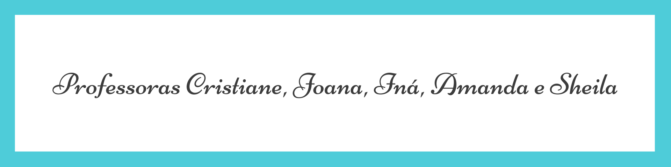
ATIVIDADES PARA 27 DE SETEMBRO A 01 DE OUTUBRO DE 2021
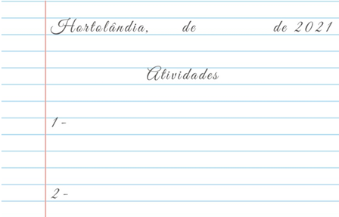
DIA DA SEMANA | ROTINA DIÁRIA  DESCRIÇÃO DAS ATIVIDADES
Segunda-feira  Data: 27/09 | Leitura diária: Livro Ápis - Língua Portuguesa.  Texto 2 - “Com o pé na Lua” (página 301).  - Após a leitura do texto, escreva em seu caderno 3 características da Lua que mais lhe chamaram a atenção.  Atividades: Livro Ápis - Língua Portuguesa (páginas 205 até 207).  Você já percebeu que algumas vezes usamos maneiras diferentes de tratamento dependendo com quem estamos falando, por exemplo, com uma pessoa mais velha, ou uma autoridade? Esses são os pronomes de tratamento. E nas atividades de hoje vamos conhecer alguns deles e quando são utilizados.  Educação Física: Hora de fazer exercícios. Dá uma olhadinha no blog o que o professor preparou para você.  https://portaleducacao.hortolandia.sp.gov.br/index.php/ed-fisica
Terça-feira  Data: 28/09 | Leitura diária: O poder dos sentimentos - Felicidade  https://www.youtube.com/watch?v=hIOZ7kta5Ng  Atividades: Livro Ápis - Matemática (páginas 86 e 87).  - Vamos continuar a falar e pensar sobre divisão.  Inglês: Hoje é dia de aprender uma nova língua: vamos estudar Inglês! TEMA: https://portaleducacao.hortolandia.sp.gov.br/index.php/ingles
Quarta-feira  Data: 29/09 | Leitura diária: A Natureza  https://5ca0e999-de9a-47e0-9b77-7e3eeab0592c.usrfiles.com/ugd/5ca0e9_480854a3b7b44af1b0cc9775a5858c56.pdf  Vídeo complementar: As fases da Lua https://www.youtube.com/watch?v=N2wTtaJEtNY  Atividades: Livro Buriti Mais - História (páginas 114 a 117)  Calendários - Fazer a leitura do texto nas páginas 114 e 116 e responder as questões das páginas 115 e 117.
Quinta-feira  Data: 30/09 | Leitura diária: O MENINO E O FOGUETE  https://www.euleioparaumacrianca.com.br/historias/o-menino-e-o-foguete/  Atividades: Livro Buriti - Ciências (páginas 146 a 149).  - Identificando as constelações e aprendendo a se orientar pelos astros.  Artes: Hoje é dia de fazer ARTE...  https://portaleducacao.hortolandia.sp.gov.br/index.php/artes
Sexta-feira  Data: 01/10 | Leitura diária: Conto ou não conto? - Abel Sidney (livro disponibilizado em PDF).  Atividade: Livro Buriti Mais - Geografia (páginas 95 a 97).  A modernização das atividades econômicas.  - Atividade 1:  Faça uma pesquisa e responda:  O que é linha de montagem?  Obs.: Para a atividade 1, você poderá encaminhar sua resposta por mensagem de áudio ou escrita no caderno.  - Atividade 2:  Leia os textos: "A modernização da indústria" e "Do artesanato à indústria moderna". Depois, responda às questões 5 e 6 (páginas 95, 96 e 97).  Bom final de semana!

